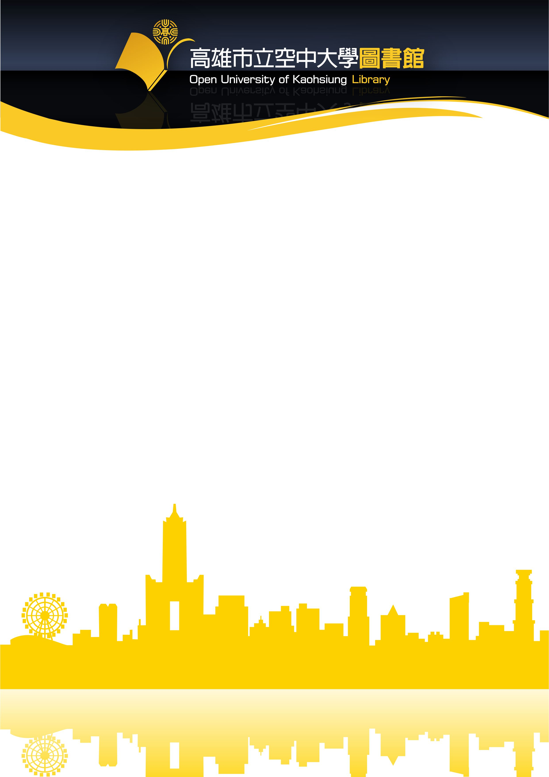

【休館公告】
適逢端午節連續假期，高市空大圖書館休館時間如下：
6月19日(五)~6月21日(日)
休館3天
休館期間還書請逕投還書箱~謝謝
高雄市立空中大學圖書館

